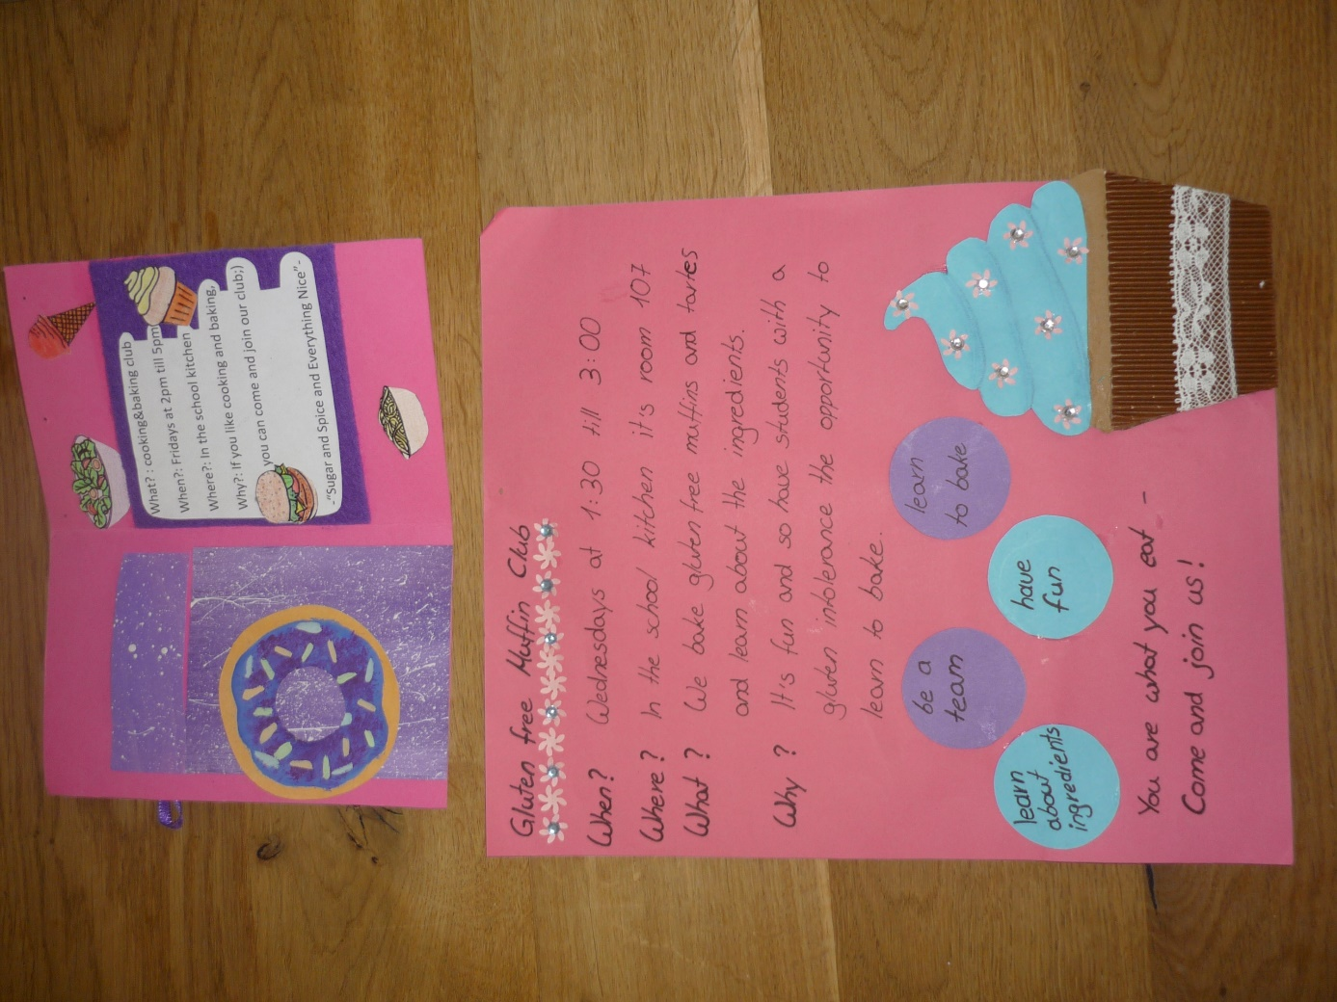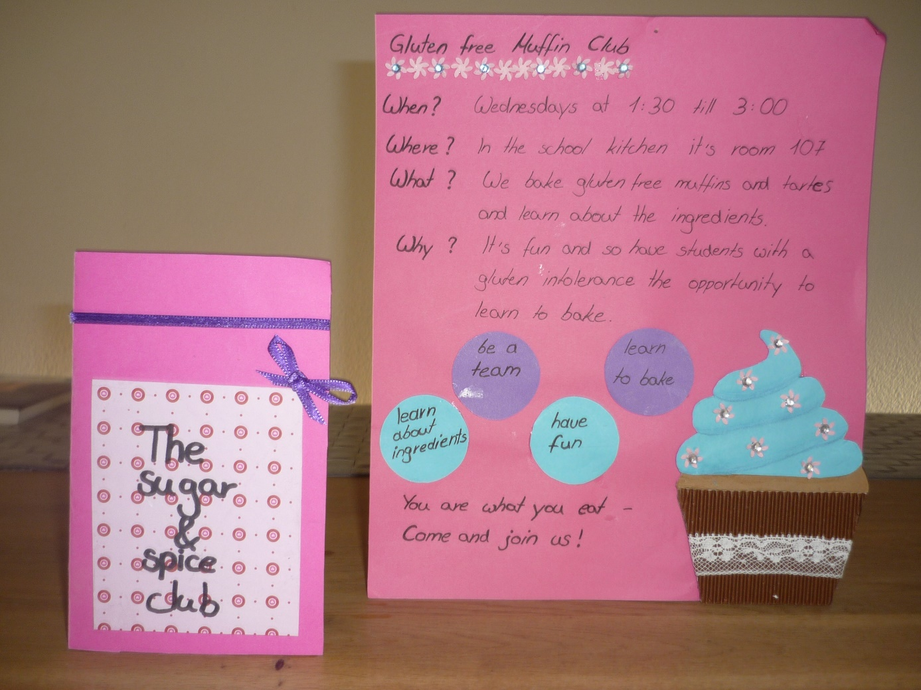

Flyer for school clubs
Melina Malasch und Maya Daub 6b
Im Rahmen einer Unterrichtseinheit entstanden diese tollen Schülerarbeiten.

